**Knihovna v Ostrovci**

**vás zve na povídání s promítáním**

**Z Bolívie až do**

**Rio de Janeira**

[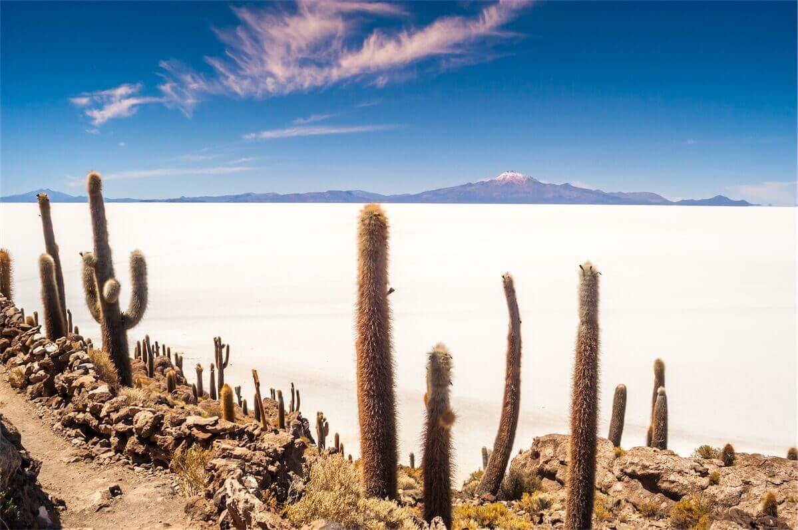](https://www.zirhamia.cz/expedice/bolivie/)

**sobota 12. května 2018**

**v 17.00 hod.**

**knihovna v budově obecního úřadu**